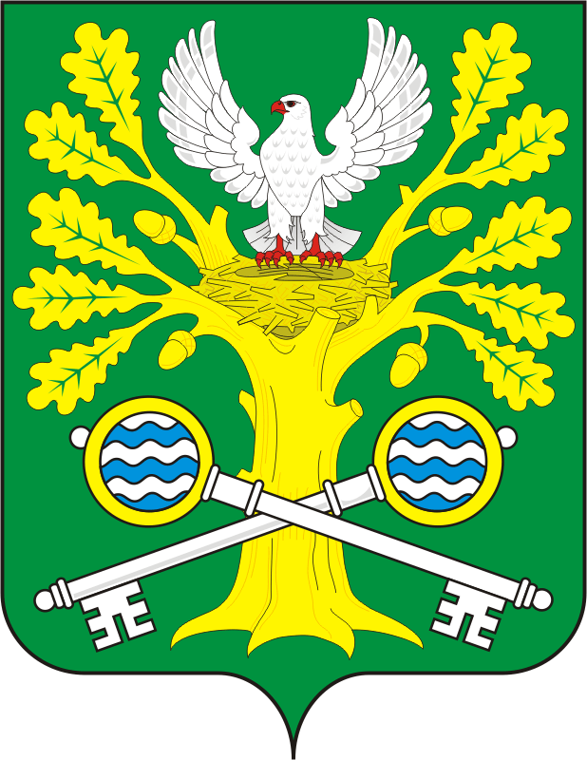
СОВЕТ ДЕПУТАТОВ
МУНИЦИПАЛЬНОГО ОБРАЗОВАНИЯ СТАРОСОКУЛАКСКИЙ СЕЛЬСОВЕТ САРАКТАШСКОГО РАЙОНА ОРЕНБУРГСКОЙ ОБЛАСТИ ЧЕТВЕРТОГО СОЗЫВА

РЕШЕНИЕ
девятого внеочередного заседания Совета депутатов
муниципального образования Старосокулакский сельсовет
четвертого созыва

№ 29 с. Старый Сокулак 23 марта 2021 года

О досрочном прекращении полномочий главы муниципального образования Старосокулакский сельсовет Саракташского района Оренбургской области

В соответствии с пунктом 2 части 6 статьи 36 Федерального закона от 6 октября 2003 года № 131-ФЗ «Об общих принципах организации местного самоуправления в Российской Федерации», статьи 30 ч.1 п.2 Устава муниципального образования Старосокулакский сельсовет Саракташского района Оренбургской области, на основании заявления главы муниципального образования Старосокулакский сельсовет Карчагиной Татьяны Анатольевны о досрочном прекращении полномочий по собственному желанию,

Совет депутатов Старосокулакского сельсовета

Р Е Ш И Л :
1. Прекратить досрочно полномочия главы муниципального образования Старосокулакский сельсовет Саракташского района Оренбургской области Карчагиной Татьяны Анатольевны, в связи с отставкой по собственному желанию с 23 марта 2021 года.
2. Настоящее решение вступает в силу после его обнародования на территории Старосокулакского сельсовета и подлежит размещению на официальном сайте администрации Старосокулакского сельсовета в сети «Интернет».
3. Контроль за исполнением настоящего решения оставляю за собой.

Председатель
Совета депутатов Т.Н. Смирнова

Разослано: администрации Старосокулакского сельсовета, администрации района, постоянной комиссии, прокуратуре района, места для обнародования, официальный сайт администрации Старосокулакского сельсовета.

